论文题目

（不超过26个字，尽量不用副标题）

张 三1，李 四2，王老五1，2

（1.水利部黄河水利委员会 《中国水土保持》编辑部，河南 郑州 450003；2.郑州大学 水利与交通学院，河南 郑州 450001）

**摘 要**：要从目的、方法、结果/结论等4个方面撰写摘要，300~500字。不要出现自评性语句，如“可为……提供参考”等。**注意**：摘要应来源于正文（即不能出现正文中没有的句子），具有自明性且独立成文，使读者不用阅读全文即可知道文章的写作目的/背景、研究方法、主要结果/结论等。

**关键词：3~8个**

中图分类号：S157 文献标志码：A

0 引言（若不用“引言”二字，则不编章节号“0”）

正文内容

1）正文层次标题序号按“1→1.1→1.1.1，…；1.2→1.2.1，…；2→2.1，…2.2…，”编排。页边距为中等，字体用宋体，字号为四号或小四号，行距25磅（不包括图、表、公式）。

2）图、表文字需清晰可见，公式（本刊公式需使用mathtype格式排版）需简洁、正确、明了，且均应按照出现顺序依次编号。

示例图

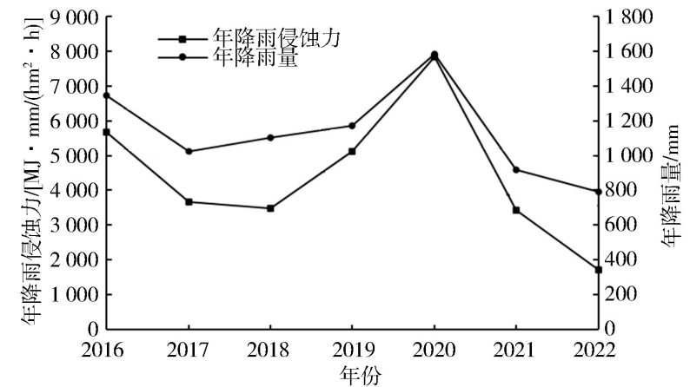

图1 图名

（注：坐标轴标值线要指向图内，不要多余的标值线、辅助线和框线；坐标轴均要有名称及单位，无单位除外）

示例表

表1表名

|  |  |  |  |  |  |
| --- | --- | --- | --- | --- | --- |
| 小流域名称 | 洪水总量/m3 | 洪峰流量/(m3/s) | 平均流量/(m3/s) | 径流系数 | 径流深/mm |
| 杨家沟 | 2 775.66 | 0.959 3 | 0.094 9 | 0.035 1 | 2.75 |
| 董庄沟 | 8 480.62 | 1.865 9 | 0.311 9 | 0.136 8 | 7.57 |

3）公式中的物理量在文中首次出现时必须注明代表的含义及单位，并注意同一物理量在文中统一用同一个符号表示，避免前后不统一。公式及正文中的字母要分清大小写、上下标、正斜体。公式和变量解释，凡能用键盘直接录入的尽量不用公式编辑器，更不要用图片格式。

结论（或结束语）

参考文献（必备项，请列出相关参考文献并按顺序标出参考文献在文中出现的位置）

[1] 刘华征，贾燕锋，范昊明，等.东北松嫩典型黑土区长缓坡耕地土壤侵蚀沿坡长变化规律及其对土壤质量的影响[J].自然资源学报，2022，37(9)：2292-2305.

[2] 王云才.景观生态规划原理：3版[M].北京：中国建筑工业出版社，2023：177-185.

[3] 孙品一.高校学报编辑工作现代化特征[C]//中国高等学校自然科学学报研究会.科技编辑学论文集(2).北京：北京师范大学出版社，1998：221-225.

[4] 连杰.隧道花岗岩弃渣在遵秦高速公路中的应用研究[D].重庆：重庆交通大学，2022：9-57.

[5] 中华人民共和国水利部.土壤侵蚀分类分级标准：SL 190—2007[S].北京：中华人民共和国水利部，2008：8.

[6] 李存才.我国水土流失状况持续改善[N].中国财经报，2024-03-28(03).

[7] 水利部办公厅.关于印发2022年水土保持工作要点的通知[EB/OL].(2022-01-28)[2023-08-10].http：//www.mwr.gov.cn/zw/tzgg/tzgs/202201/t20220130_1561138.html.

[8] FANG C L，YANG J Y，FANG J W，et al. Optimization trans-mission theory and technical pathways that describe multiscale urban agglomeration spaces[J].Chinese Geographical Science，2018，28(4)：543-554.

投稿日期：2025-01-01

基金项目：国家重点研发计划项目(2024YFD1234567)；国家自然科学基金项目（12345678）；贵州省水土保持科技示范项目（贵水保〔2024〕12号）

第一作者：张三（1980—），男，河南郑州人，高级工程师，硕士，主要从事水土保持设计工作。

通信作者：王老五（1991—），男（蒙古族），北京人，教授，博士，研究方向为水土保持信息化。

E-mail：wanglaowu123456@163.com

联系人姓名（负责答疑、收取样刊等）：张三

详细邮政地址及邮编：河南省郑州市金水区金水路11号《中国水土保持》编辑部 450003

手机：12345678900